.實驗報告(十一) I2B54賴秉豐

實驗摘要:

設計並分析sequential circuits。

實驗過程簡述:

畫出講義給的電路圖，用T flip-flop改寫題目的D flip-flop電路圖。

實驗結果:

題目D flipflop:

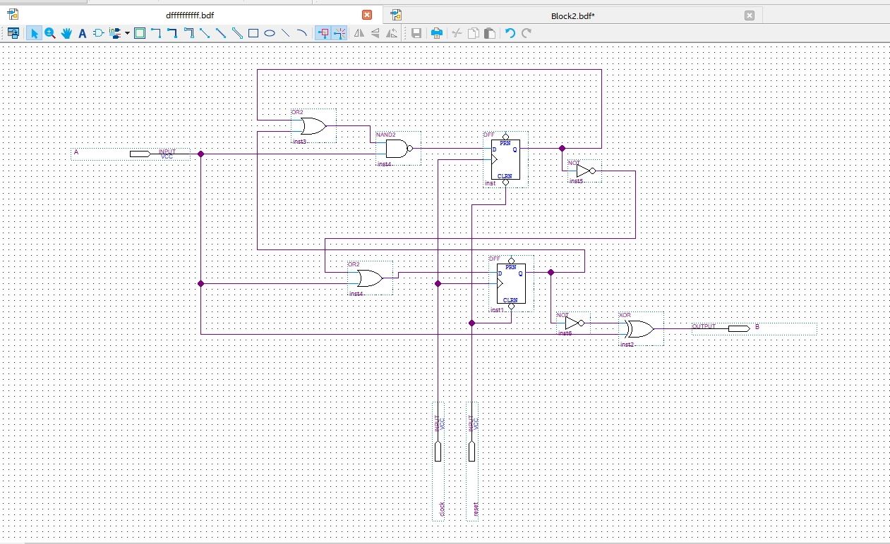

轉成T flip flop:

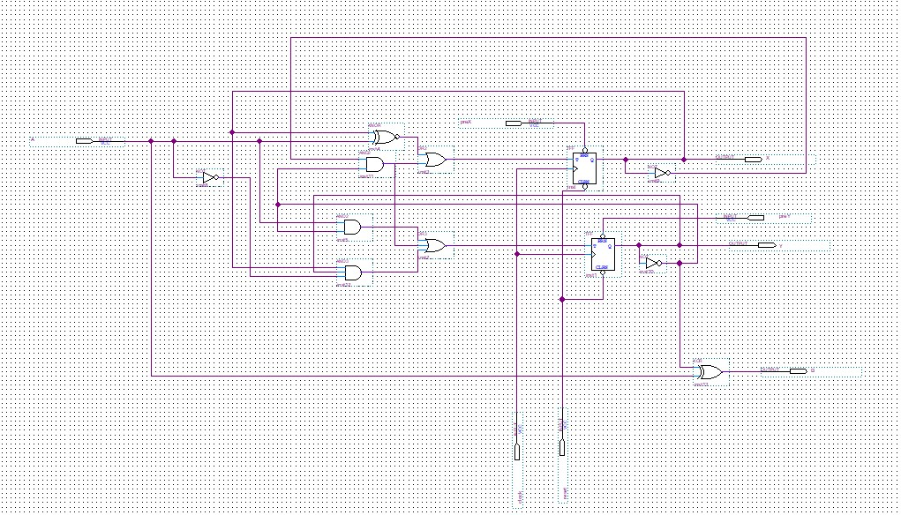

將上兩組模組化後接起來測試:

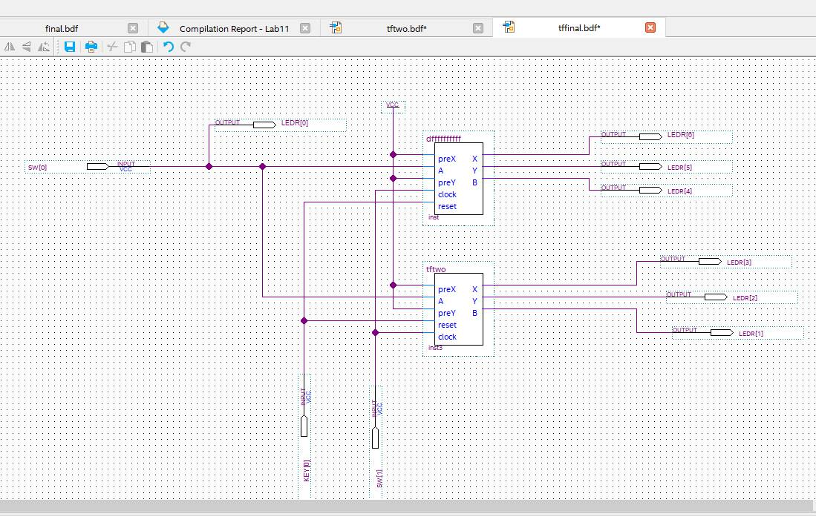

波形圖:

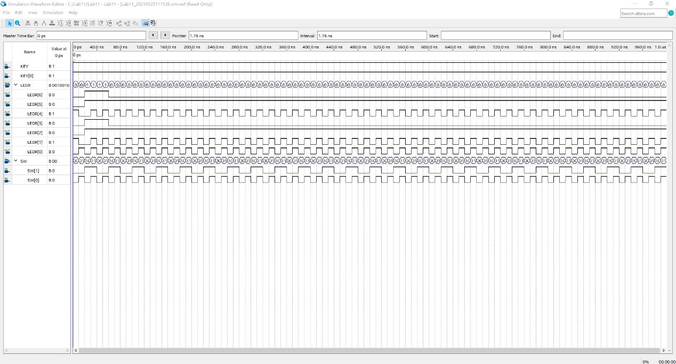

實驗記錄:

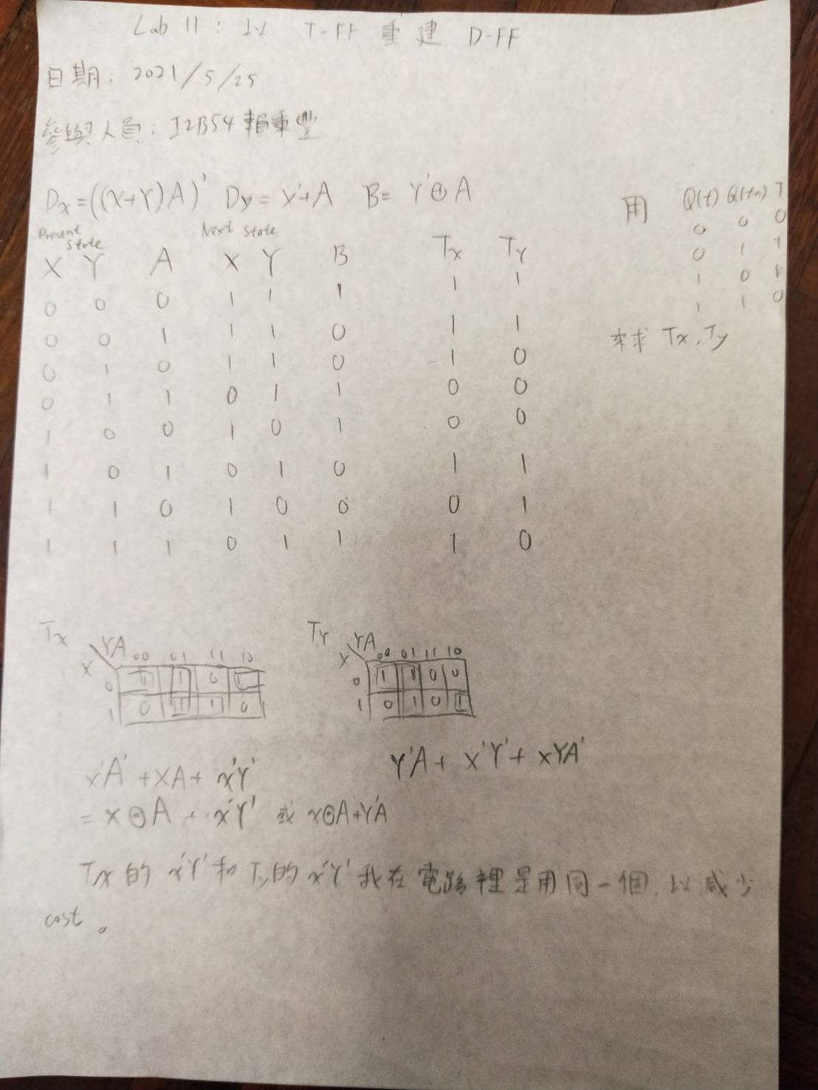

心得:

這次在良好的基礎下瞬間就做完了實驗，並幫了不少同學解決它們的問題，成就感十足。實驗中感覺到意外的是，電路意外的複雜，原本以為Tff設計出來的電路會比較乾淨俐落點。